
KOMPETENCJE PRZEDSIĘBIORCZE
sport & HOBBY
MATERIAŁY DLA UCZESTNIKÓW
Zawartość
Wprowadzenie do tematu 3
Studium przypadku 4
Aktywność edukacyjna 5
Dodatkowe materiały do czytania lub nauki 8

Wprowadzenie do tematu

Kompetencje przedsiębiorcze i zaangażowanie w sport i hobby to dwie pozornie odrębne dziedziny, które mają zaskakujące podobieństwa w kształtowaniu jednostek do sukcesu. Obie wymagają kombinacji umiejętności, w tym dyscypliny, strategicznego myślenia i wytrwałości. Świat przedsiębiorczości wymaga innowacyjnego rozwiązywania problemów, zarządzania ryzykiem i zdolności adaptacyjnych - cech równie cennych w doskonaleniu się na boisku lub w realizacji osobistych pasji. Ta zbieżność między umiejętnościami biznesowymi i rekreacyjnymi podkreśla wzajemne powiązania różnych zestawów umiejętności. W tym materiale zagłębiamy się w niezwykłe sposoby, w jakie te światy się przecinają, ujawniając, w jaki sposób doskonalenie kompetencji w jednej dziedzinie może znacznie poprawić wydajność w drugiej.

Studium przypadku

Wyobraź sobie, że jesteś bardzo dobrym tenisistą. Świetnie radzisz sobie ze wspinaniem się na szczyt kariery sportowej. Twoim marzeniem jest również zostać przedsiębiorcą. Jakie cechy sportowe mogą pomóc Ci osiągnąć to marzenie?

Aby poprawnie wykonać zadanie, odpowiedz na pytania:

1) Jakie są cechy sportowca?
2) Jakie znasz cechy przedsiębiorcy?
3) Czy cechy sportowca mogą pomóc w zdobyciu cech przedsiębiorcy?

Aktywność edukacyjna

Po przeczytaniu studium przypadku zastanów się i wymień 5 cech sportowca, które mogą pomóc Ci odnieść sukces w biznesie. Uzasadnij swoją odpowiedź.
Nie martw się, jeśli wymyślenie 5 przykładów sprawi Ci kłopot, zamiast tego spróbuj zrobić 3 z nich! :) Powodzenia! :)
- Przykład cechy:
Dlaczego?

- Przykład cechy:
Dlaczego?

- Przykład cechy:
Dlaczego?

- Przykład cechy:
Dlaczego?

- Przykład cechy:
Dlaczego?

Temat przekrojowy | Sport i hobby
Tytuł działania | W jaki sposób cechy sportowca mogą pomóc w biznesie?
Typ zasobu | Aktywność edukacyjna
Zdjęcie | 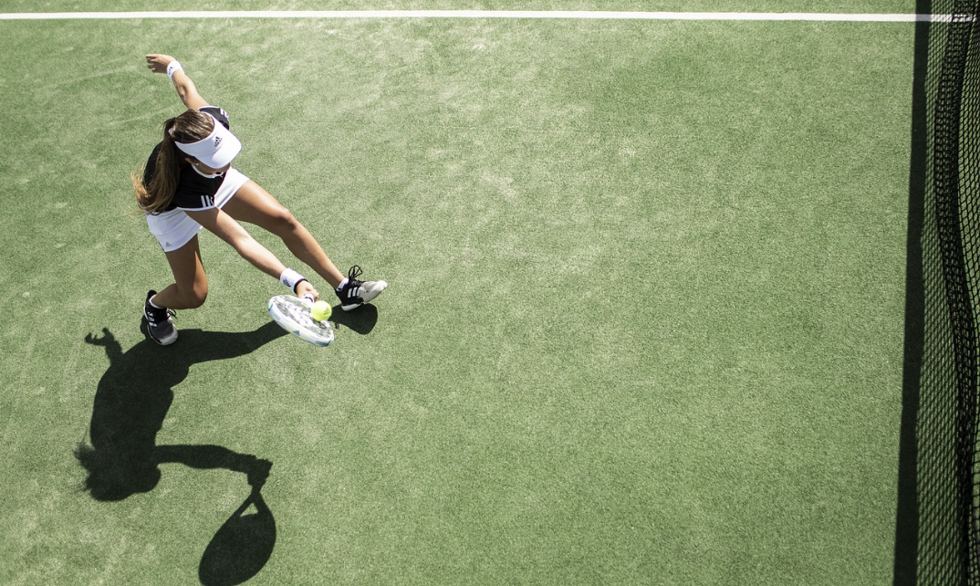
Czas trwania działania  (w minutach) | 60 minut | Efekt uczenia się | - Zapoznanie się z cechami sportowca i cechami przedsiębiorcy
Cel działalności | Zdobycie wiedzy na temat cech przedsiębiorczych i podkreśl znaczenie sportu.
Materiały wymagane do działania | - papier  - długopis  - Internet
Instrukcje krok po kroku | 1) Przeczytaj treść studium przypadku  2) Odpowiedz na pytania zawarte w studium przypadku  3) Zapoznaj się z treścią ćwiczenia edukacyjnego i postępuj zgodnie z instrukcjami.  4) Nie stresuj się. Życzymy powodzenia! :)

Dodatkowe materiały do czytania lub nauki

Gratulacje, dotarłeś do tego punktu i zakończyłeś działania autorefleksyjne związane z kompetencjami w zakresie przedsiębiorczości, sportu i hobby. Co będzie dalej? Jeśli chcesz dowiedzieć się więcej o tematach, które omówiłeś do tej pory w tej lekcji, przygotowaliśmy dla Ciebie następujące dodatkowe materiały do czytania. Ta sekcja zawiera linki do dodatkowych materiałów i filmów, które znaleźliśmy w Internecie i które naszym zdaniem pomogą ci zrobić kolejny krok w rozwijaniu swojej wiedzy.
Tytuł zasobu: | 10 cech sportowca
Adresowany temat: | Cechy sportowca
Wprowadzenie do zasobu: | Czytając ten artykuł poznasz przykłady cech sportowca
Co zyskasz, korzystając z tego zasobu? | - Znajomość charakterystyk sportowca
Link do zasobu: | https://athleticevolutionspt.com/top-10-characteristics-of-an-athlete/

Tytuł zasobu: | Umiejętności przedsiębiorcze
Adresowany temat: | Kompetencje przedsiębiorcze
Wprowadzenie do zasobu: | Dowiedz się więcej o umiejętnościach przedsiębiorczych dzięki temu filmowi.
Co zyskasz, korzystając z tego zasobu? | - Zdobędziesz wiedzę na temat kompetencji w zakresie przedsiębiorczości.
Link do zasobu: | https://www.youtube.com/watch?v=2Vhcjg74PnA
